Цикъл на Кребс

Цикълът на Кребс е серия от реакции, които водят до разграждане на ацетил-КоА до СО₂ и Н₂О. Това е съпроводено с отделяне на водород, при окислението на който в дихателните вериги се освобождава и акумулира енергия под форма на АТФ. Общата равносметка е, че при разграждане на 1 мол ацетил-КоА до СО₂ и Н₂О се получават теоретично 12 мола АТФ.
Цикълът започва с кондензация на ацетил коА и оксалацетат и завършва с регенерация на оксалацетат, като в хода на реакциите фактически се разгражда част от оксалацетатната молекула, която се възстановява от внесения ацетат.
За цитратния цикъл са характерни следните особености:
1) Той е изключително аеробен процес. В отсъствие на кислород не функционира.
2) Локализиран е в матрикса на митохондриите, в близост с дихателните вериги.
Цитратният цикъл има централна роля в метаболизма .
1) Той е главен източник на АТФ - четири негови метаболита(изоцитрат, алфа-кетоглутарат, сукцинат и малат) доставят водород за дихателните вериги, освен това 1 мол АТФ се получава на субстратно ниво.
2) Той е главен катаболитен краен път за разграждане на въглехидрати, мазнини и белтъци;
3) Цитратният цикъл е тясно свързан и с анаболитните процеси. От негови метаболити започват биосинтезите на: аминокиселини , въглехидрати, мастни киселини и др.
Споменатите процеси се извършват в различни тъкани, но черният дроб е единственият орган, където всички те се извършват в значителна степен.
Реакции:
- Цитрат синтазата катализира кондензацията на ацетил-КоА и оксалацетат до цитрат. Реакцията е екзергонична и необратима.
- Цитратът изомеризира до изоцитрат. Реакцията се катализира от ензима аконитаза.
- Изоцитратът претърпява окислително декарбоксилиране до α-кетоглутарат, съпроводено с отделяне на СО₂ и получаване на НАДН. Реакцията се катализира от изоцитрат дехидрогеназат. Реакцията е необратима.
- α-кетоглутарат претърпява окислително декарбоксилиране до сукцинил-КоА. Реакцията се катализира от α-Кетоглутарат дехидрогеназния комплекс и е необратима. Това е единствената реакция в цикъла, където се получава макроергично съединение на субстратно ниво. Тук се отделя втората молекула СО₂ и се получава НАДН.
- Сукцинил-КоА синтетаза спряга превръщането на сукцинил-КоА в сукцинат със синтеза на 1 мол АТФ от АДФ и Ф.
- Сукцинатът се дехидрогенира до фумарат с получаване на ФАДH₂. Реакцията се катализира от сукцинат дехидрогеназата, която е част от комплекс ІІ в дихателната верига.
- Фумарат се хидратира под действие на фумараза до малат.
- Малат дехидрогеназата катализира обратимата оксидо-редукция на малат до оксалацетат, който отново може да се включи в цикъла.

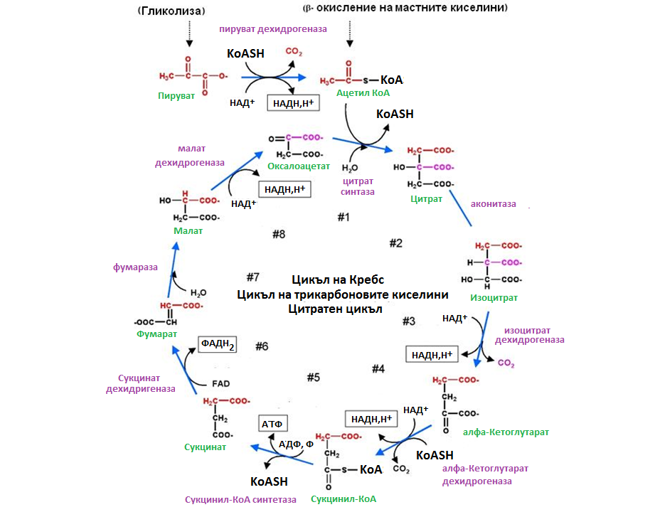
Реакции на цитратния цикъл:
1 - Кондензация на оксалацетат и ацетил-КоА до цитрат;
2 - Превръщане на цитрат в изоцитрат;
3 - Окислително декарбоксилиране на изоцитрат (като β-хидроксикиселина) до α-кетоглутарат;
4 - Окислително декарбоксилиране на α-кетоглутарат (като α-кетокиселина) до сукцинил-КоА;
5 - Енергията, акумулирана в макроергичната връзка на сукцинил-КоА се пренася върху АДФ и се получава сукцинат и АТФ на субстратно ниво;
6 - Дехидрогениране на сукцинат до фумарат; 7 - хидратиране на фумарат до малат; 8 - дехидрогениране на малат до оксалацетат.

За 1 молекула НАДН се получават в дихателната верига теоретично 3 молекули АТФ. За 1 молекула ФАДН₂ се получават в дихателната верига теоретично 2 молекули АТФ.

